客服日志系统配置规则
一： 键值对
案例：物品

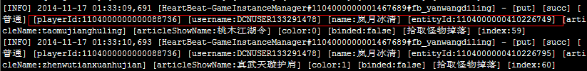

如图所示：
我们的目标是将这条记录中的账号、角色名、物品ID取出来显示到页面上。那么我们的做法是：
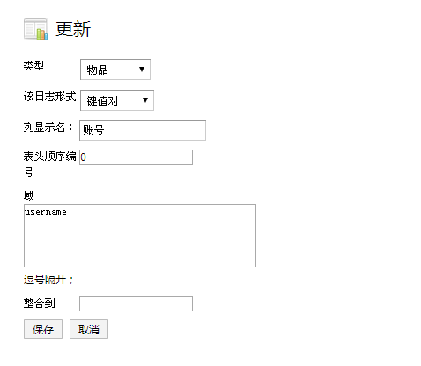
请暂时忽略整合到这个栏位

他代表的含义是：将日志格式里的username:后面的值 赋给 账号
效果如图：
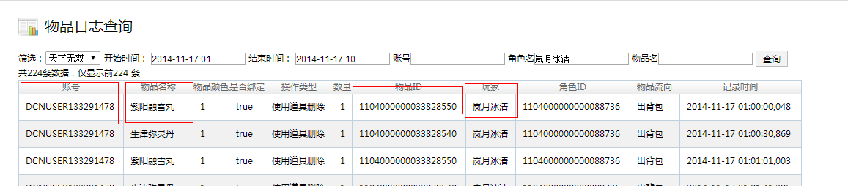

所以凡是[username:***]形式的都可以设定为键值对的形式。
请保证只有一个冒号，[owner:username:***]，这种情况是无效的，遇到后面这种情况一般可以要求他们修改成标准的格式，如果游戏组不同意修改，技术部可以增加新的规则。

二： 值

案例：物品
日志格式：
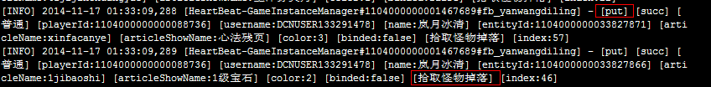

我们依然那物品举例，如图我们要将日志中的操作类型取出来。而这种情况需要我们事先提供数据。
因为我们是实现知道这样的规则的：
日志中的put 代表往背包里新增物品
Remove代表物品从背包中移出
Remove清空格子代表清空格子
所以我们将这个规则表示为：

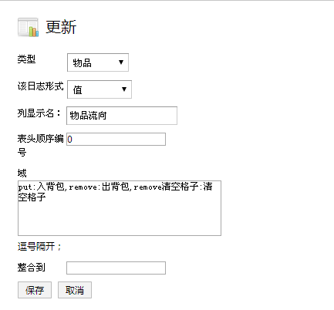
请暂时忽略整合到这个栏位
而最终的显示结果为：
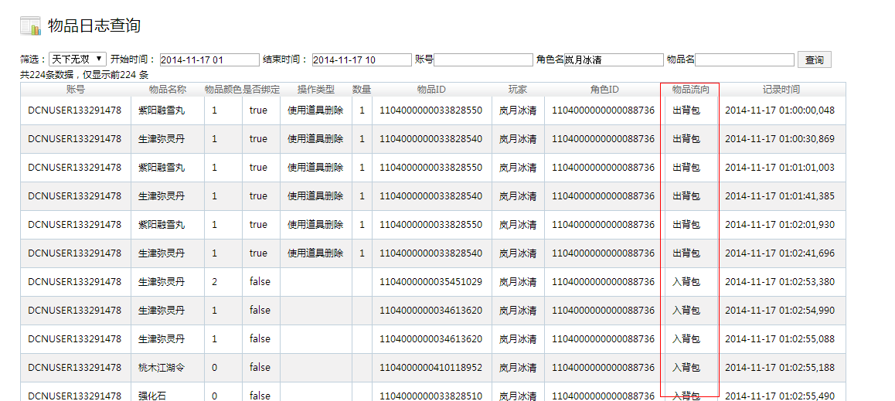

三： 多键值对
案例：货币
我们的货币有两种渠道进行增减，一是用户充值一是用户消费。如图：
针对一个栏位有多种日志内容时，而日志内容又是键值对的情况时。
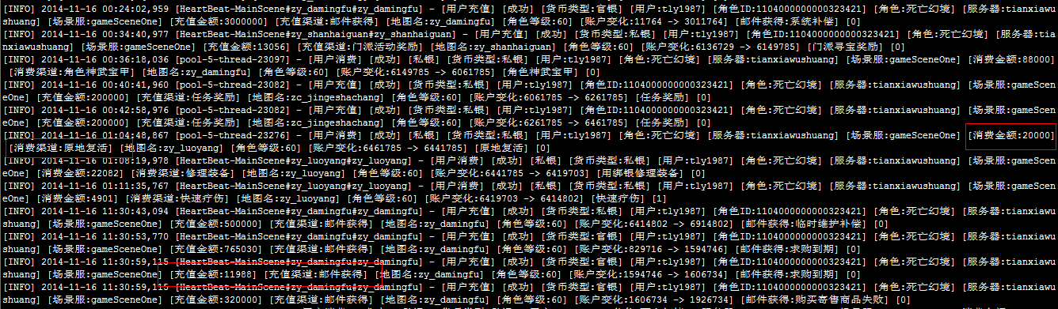

所以我们如此配置：

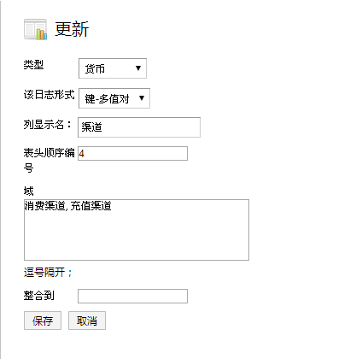
他会将日志中[消费渠道、充值渠道]后面的值 就是页面上我们定义的[渠道]的值
最终结果如图：
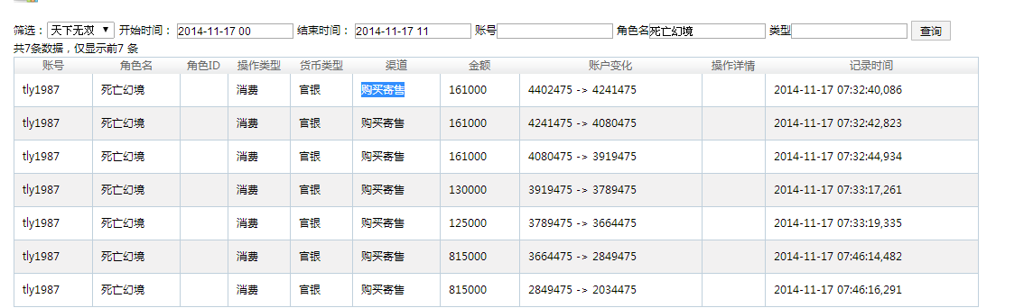

四：包含
当日志格式没有键值对帮助我们定位，而且格式内容不是固定的，而且内容中有些相同性时。我们暂时可以借助包含。
案例： 武学
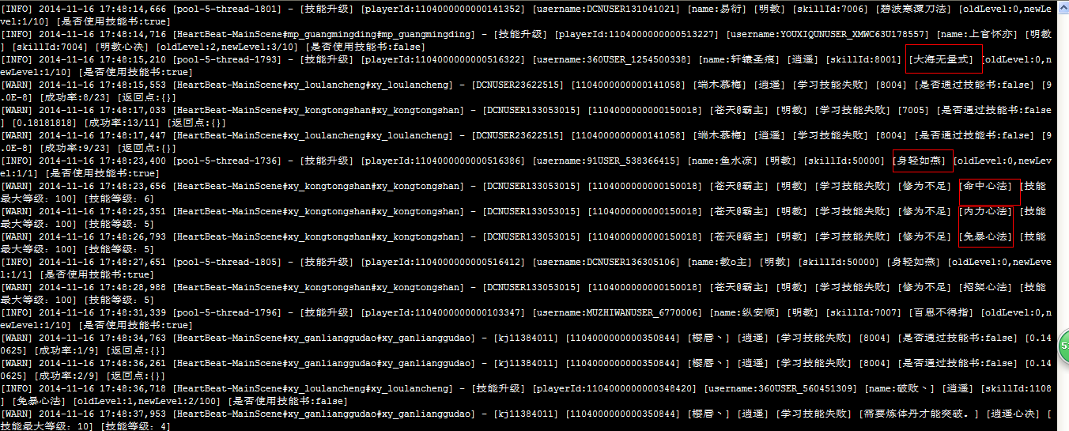

如图，我们知道武学是没有什么规律可言的，而且如果用[值]的形式来做的话，会编辑很长的文本，要事先知道所有的武学，极为不方便。所以暂时使用包含。
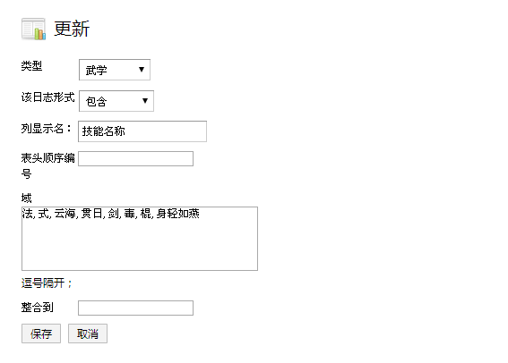

凡是包含以上字段的，都定位为技能名称。
当然以上的包含的词语是不精确地，所以页面上展示的技能名称也是不够精确的：

所以包含使用时，尽量保证包含词语的准确性。

五： ‘整合到’的使用

这是一个特殊的规则。是针对特殊情况的，一般情况下不用填写。
案例： 副本
情形： 副本的操作类型有三种
1. Reason为key的类型
2. 进入指定副本成功
3. 场景服创建副本成功
而在日志文件里，是这样子的
Reason：
进入指定副本：

场景服创建副本成功

从格式来看，如果只有，2和3 只需要参照[值]的形式即可完成，但是由于加上了reason这种键值对的形式，所以才产生了这么个功能。

做法：
1： 单独创建一个键值对形式的格式

2 ；创建值形式的格式

这种情况下，在日志文件涉及到reason：***的地方，reason的值就会归入操作类型里

